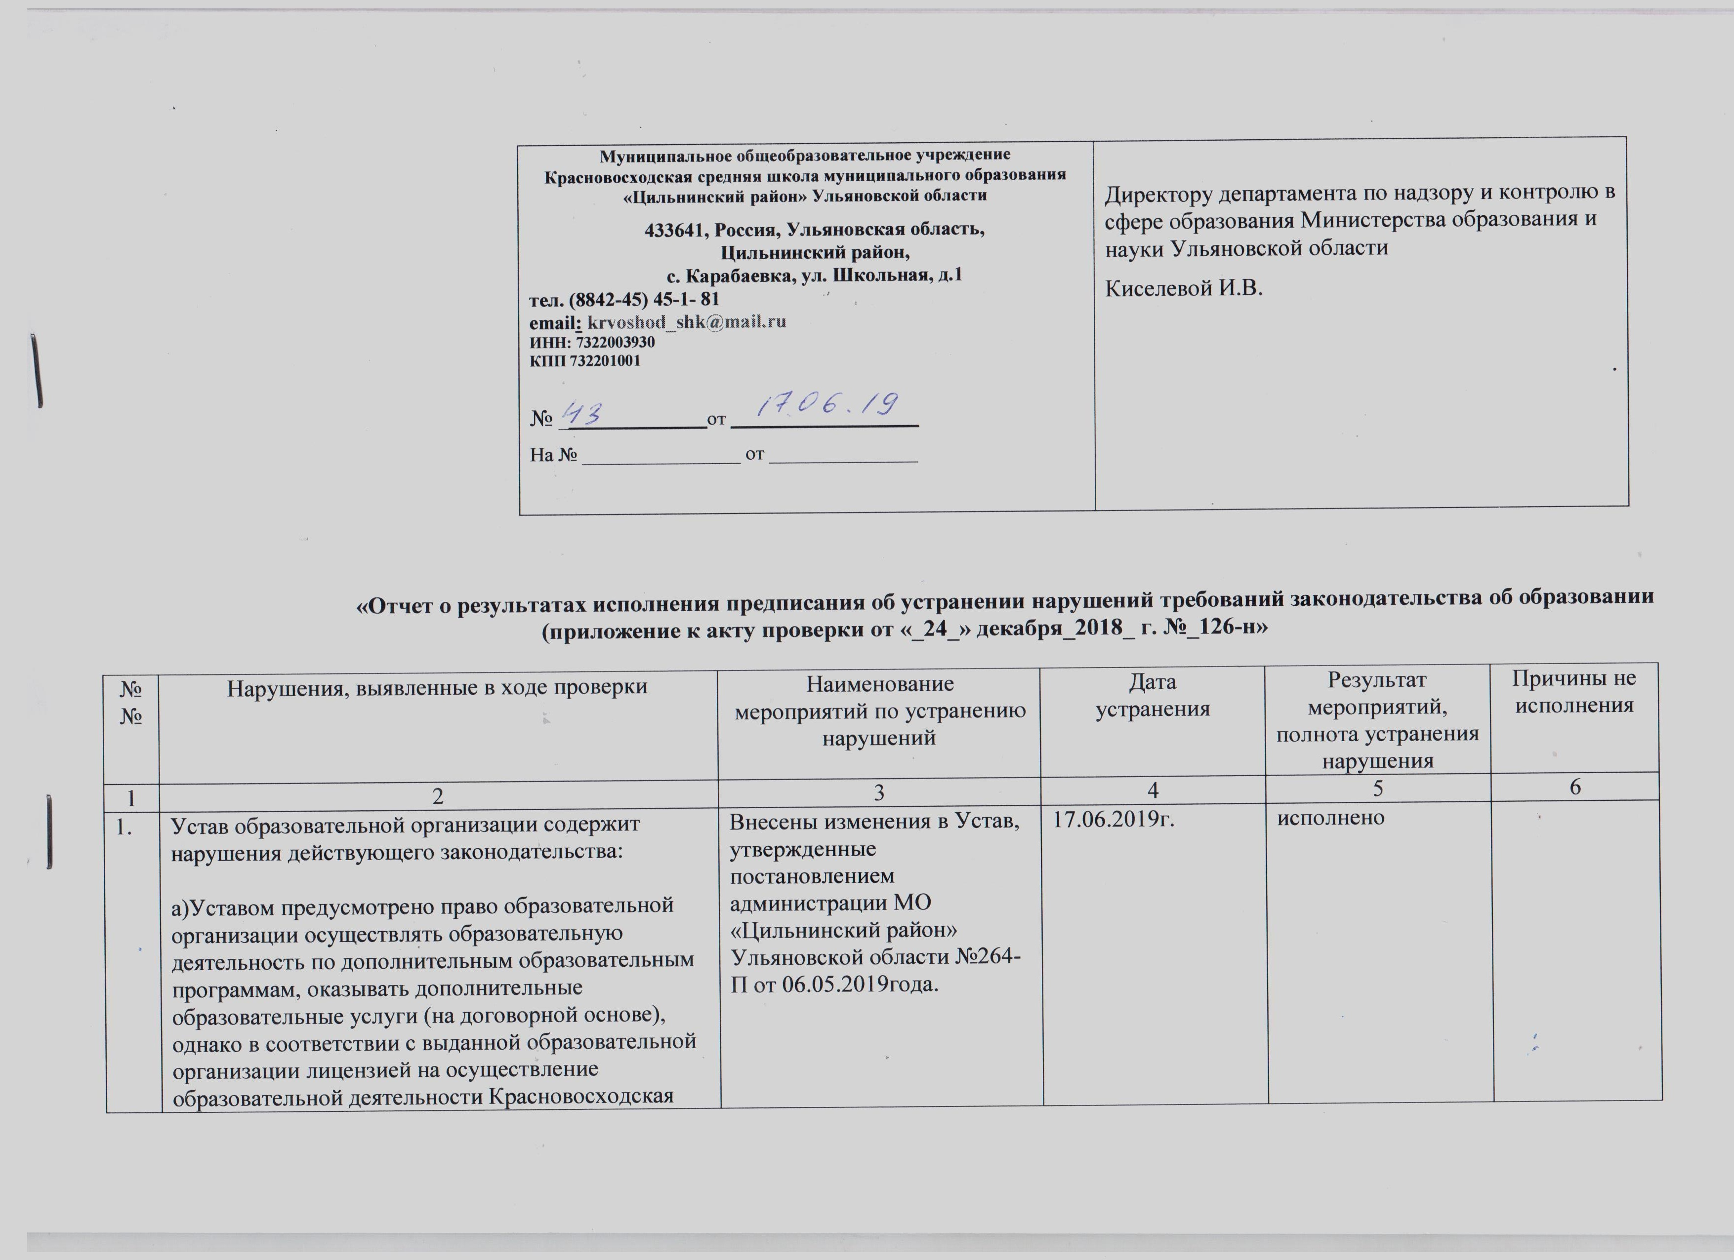

1. | средняя школа МО «Цнльнинский район» Ульяновской области не имеет разрешения на дополнительное образование детей и взрослых;  б) Уставом предусмотрено наличие в лицензии на осуществление образовательной деятельности контрольных нормативов, определяющих численность обучающихся;  в) Уставом к функциям коллегиального органа управления, представляющего интересы обучающихся и их родителей (законных представителей) (Родительский комитет), неправомерно отнесено содействие организации и совершенствованию материально-технической базы образовательной организации;  г) порядок реорганизации и ликвидации образовательной организации установлен в Уставе без учёта законодательства об образовании ;  д) Уставом не определён порядок принятия локальных актов.
2 | В структуре управления образовательной организации не определено единое наименование Коллегиального органа, представляющего интересы всех работников: Уставом в качестве коллегиального органа управления предусмотрено Общее собрание (конференция) работников Школы, однако согласно протоколам; коллегиальных органов управления проводятся заседания рабочего собрания коллектива | Проводятся заседания общего собрания(конференции)работников Школы;  Протокол общего (конференции)работников Школы от 14.05.2019;  Протокол общего (конференции)работников Школы от 23.05.2019; | 14.05.2019г.  23.05.2019г. | исполнено
3 | Структура Образовательной программы по дошкольному образованию на 2018-2020 уч.г. не соответствует требованиям п.2.11 Федерального государственного образовательного стандарта дошкольного образования (утв. приказом Минобрнауки России от 17.10.2013 №1155). | Структура Образовательной программы по дошкольному образованию на 2018-2020уч.г.приведена в соответствии с п.2.11 Федерального государственного Образовательного стандарта дошкольного образования (утв. приказом Минобрнауки России от 17.10.2013 №1155).  Приказ № 110/1 от 22.05.2019 г | 22.05.2019г. | исполнено
4 | Сетка непосредственной образовательной деятельности старшей группы составлена без учёта государственных санитарно - эпидемиологических правил и нормативов | Сетка непосредственной образовательной деятельности старшей группы приведена в соответствии с учетом санитарно-эпидемиологических требовании к устройству, содержанию и организации режима работы дошкольных образовательных организаций (утв. постановлением Главного государственного санитарного врача РФ) от 15 мая 2013 г. N 26)  Приказ №301/1 от 25.12.2018г. | 25.12.2018г. | исполнено
5. | Приём учащихся на обучение по программам начального общего, основного общего, среднего общего образования осуществляется с нарушением законодательства об образовании:  а) в заявлениях родителей (законных представителей) обучающихся о приёме не указаны сведения о месте рождения ребёнка;  б)образовательной организацией регистрируются только заявления о приёме детей в первый класс; журнал регистрации заявлений о приеме документов в 1 класс ведётся ненадлежащим образом: заявления о приёме регистрируются позднее даты фактической подачи заявления после издания приказа о комплектовании первого класса документы, обязательные для представления при приёме а образовательную организацию, не регистрируются; сведения, подтверждающие выдачу родителям (законным представителям) обучающихся расписок в получении документов, содержащих информацию о регистрационном номере заявления о приёме ребенка и перечне представленных документов, отсутствуют;  в)документальное подтверждение согласия родителей (законных представителей) обучающихся на обработку их персональных данных отсутствует;  г) зачисление обучающихся в первый класс оформляется приказом о комплектовании, который издаётся на начало учебного года независимо от даты приёма заявлений и документов  д) в приказах о зачислении обучающихся не указывается дата, с которой у лица, принятого на обучение, возникают права и обязанности обучающегося, предусмотренные законодательством об образовании и локальными нормативными актами организации. | С 25.12.18 года по 17.06.19 года не было приема учащихся по обучение по программам начального общего, основного общего, среднего общего образования  а)Разработана новая форма заявления родителей (законных представителей) обучающихся о приеме;  б)Разработана новая форма журнала регистрации заявлений с учетом сведений подтверждающих выдачу родителям (законным представителям) обучающихся расписок в получении документов;  разработана новая форма расписки;  в)Разработана новая форма подтверждение согласия родителей (законных представителей) обучающихся на обработку их персональных данных;  г)Разработана форма приказа о зачислении обучающегося  д)Разработана форма приказа о зачислении обучающегося с учетом указания дата, с которой у лица, принятого на обучение, возникают права и обязанности обучающегося. | 25.12.2018г | исполнено
6 | Приём воспитанников на обучение по программам дошкольного образования осуществляется с нарушением законодательства об образовании:  а)при приёме в дошкольную группу родителями (законными представителями) отдельных воспитанников подаются два заявления о приёме; в заявлениях о приёме отсутствуют обязательные к указанию сведения: не указано место рождения ребёнка, адрес места жительства ребёнка; в отдельных заявлениях о приёме не указано отчество ребёнка (при наличии), адрес места жительства родителей (законных представителей), контактный телефон родителей (законных представителей);  б) в отдельных заявлениях о приёме не зафиксирован факт ознакомления родителей (законных представителей) воспитанников с лицензией на осуществление образовательной деятельности, уставом образовательной организации;  в)отдельные договоры об образовании заключается после издания приказа о зачислении воспитанника. | Прием воспитанников на обучение по программам дошкольного образования осуществляется в соответствии с законодательством об образовании.  а) в заявлениях о приёме указываются обязательные к указанию сведения: с указанием места рождения ребёнка, адреса места жительства ребёнка; с указанием отчество ребёнка (при наличии), адреса места жительства родителей (законных представителей), с указанием контактный телефон родителей (законных представителей);  б)в заявлениях о приеме зафиксирован факт ознакомления родителей (законных представителей) воспитанников с лицензией на осуществление образовательной деятельности, уставом образовательной организации;  в) договора об образовании заключается до издания приказа о зачислении воспитанника;  Заявление от 08.02.19,  Приказ № 1 от 08.02.19,  Договор об образовании по программе дошкольного образования от 08.02.19г | 08.02.2019г | исполнено
7 | Приказы об отчислении обучающихся в связи с переводом в другую образовательную организацию издаются в отсутствие заявлений об отчислении на основании заявлений родителей (законных представителей) о выдаче им личных дел обучающихся | Приказы об отчислении издаются на основании заявлений родителей (законных представителей) о отчислении  Приказ об отчислении №3 от 11.06.2019 | 11.06.2019г. | исполнено
8 | Образовательной организацией повторно заключены договоры об образовании с родителями (законными представителями) воспитанников, отношения с которыми ранее уже были урегулированы договорами. | Заключены дополнительные соглашения о расторжении повторно заключенных договоров об образовании. | 15.01.2019г. | исполнено
9 | Договором об образовании с законным представителем воспитанника, оставшегося без попечения родителей, предусмотрено внесение законным представителем платы за присмотр и уход за ребёнком в детском саду | Заключено дополнительное соглашение к договору об образовании с законным представителем воспитанника | 15.01.2019г. | исполнено
10 | Договоры об образований, заключаемые с родителями (законными представителями) обучающихся, принимаемых на обучение по программам начального общего, основного общего и среднего общего образования, содержат нормы противоречащие требованиям законодательства об образовании:  а) в договорах не указаны основные характеристики образования, в том числе форма обучения и срок освоения образовательной программы (продолжительность обучения); из содержания договора невозможно установить предмет договора, а именно принимается ребёнок на обучение по программе общего образования или по программе дополнительного образования, договором регулируются вопросы внесения платы за оказываемые; : дополнительные образовательные услуги; в договорах отсутствует существенное условие - сведения об обучающихся, на реализацию прав которых направлено заключение данных договоров об образовании;  б) в договорах установлено освоение государственных образовательных стандартов по ступеням образования;  в) в договорах об образовании предусмотрено привлечение обучающихся к труду на основании данного договора;  г) в договорах вместо права предусмотрена обязанность родителей(законных представителей) посещать родительские собрания раз в четверть и общешкольные родительские собрания по мере созыва;  д) договорами об образовании закреплено право родителей (законных представителей) определять темп и сроки освоения обучающимися обязательного и дополнительного образования. | Заключены дополнительные соглашения к договорам о сотрудничестве образовательного учреждения и родителей обучающихся. | 10.01.2019г | исполнено
11 | Документы , подтверждающие учёт мнения родителей (законных представителей) обучающихся при принятии Положения о правилах внутреннего распорядка для обучающихся ,затрагивающих их права и права обучающихся, не представлены. | Положения о правилах внутреннего распорядка для обучающихся рассмотрено за заседании Совета школы.  Протокол №4 от 25.12.2018 | 25.12.2018г. | исполнено
12 | Порядок применения к обучающимся взысканий установлен Положением о правилах внутреннего распорядка для обучающихся без учета требований Порядка применения к обучающимся и снятия с обучающихся мер дисциплинарного взыскания (утв. приказом Министерства образования и науки РФ от 15.03.2013 №185) | Положение о правилах внутреннего распорядка для обучающихся принято в новой редакции  Приказ №301 от 25.12.2018г | 25.12.2018г. | исполнено
13 | Обучение детей , нуждающихся в длительном лечении, и детей-инвалидов, которые по состоянию здоровья не могут посещать образовательную организацию, организовано на дому с нарушением установленного порядка :  а)приказ об обучении на дому Винокурова Д.А. издан ранее поступления заявления его родителей (законных представителей);  б) учебный план и расписание занятий для детей, обучающихся на дому, с родителями (законными представителями) не согласовываются | а)приказ об обучении на дому издан на основании заявления родителей(законных представителей);  Приказ№34 от 05.03.19  б) учебный план и расписание занятий для детей , обучающихся на дому, согласовано с родителями (законными представителями).  Приложение №1,№2 к приказу №34 от 05.03.19 | 05.03.2019г. | исполнено  исполнено
14 | Положение о формах, периодичности, порядке текущего контроля успеваемости и промежуточной аттестации обучающегося (далее - Положение) содержит нарушения законодательства об образовании:  а) п.п. 1.3, 1.5 Положения промежуточная аттестация включает в себя все виды аттестации обучающихся, в том числе текущую аттестацию  б) в Положении неверно используется наименование федеральных государственных образовательных стандартов;  в) п.п. 1.8, 4.3, 4.8, 4.9 Положения закреплена возможность освобождения обучающихся от прохождения промежуточной аттестации;  г) п.п. 5.8, 6.2 Положения порядок принятия решений в случае образования у обучающегося академических задолженностей определён без учёта установленных требований;  д) п. 8.1. Положения некорректно определено право родителей (законных представителей) обучающихся на выбор формы обучения и формы получения образования;  е) п. 8.2 Положения содержится ссылка на локальный нормативный акт образовательной организации, регламентирующий процедуру приостановления образовательных отношений, что не предусмотрено действующим законодательством для общеобразовательных организаций. | Утвержден новый локальный акт «Положение о формах, периодичности, порядке текущего контроля успеваемости и промежуточной аттестации обучающегося»  Приказ № 4 от 25.12.2018г | 25.12.2018г.  . | исполнено
15 | Трудовые договоры содержат нормы противоречащие требованиям законодательства об образовании:  а)трудовыми договорами с педагогическими работниками установлена нормальная продолжительность рабочего времени  б) в трудовых договорах с педагогическим: работниками Купцовой М.Г. и Хайвановой Т.С., выполняющими должностные обязанности на условиях совмещения по должностям «заместитель директора» и «учитель», не отражена трудовая функция и условия оплаты труда по должности «заместитель директора»; трудовые отношения с педагогическим работником Купцовой М.Г. по должности «старший вожатый», Козловой И.П. и Сидикеевой Г.Р. по должности «музыкальный руководитель» не оформлены;  в) объём учебной нагрузки в трудовых договорах не указан, условия оплаты труда педагогических работников определены не в соответствие с тарификацией;  г) в трудовых договорах с педагогическими работниками не определены конкретные трудовые (должностные) обязанности. | Заключены дополнительные соглашения к трудовым договорам  а)внесены изменения в трудовые договора с педагогическими работниками об установлении сокращенной продолжительности рабочего времени  б)урегулированы трудовые отношения с педагогическими работниками выполняющими должностные обязанности на условиях совмещения по исполняющим ими должностям с указанием трудовых функций и условий оплаты труда: Хайвановой Т.С.(05.03.19), Купцовой М.Г (05.03.19),Козловой И.П.(11.01.19), Сидикеевой Г.Р.(11.01.19) | 11.01.2019г.  05.03.2019г. | исполнено
16 | Аттестация педагогических работников в целях подтверждения соответствия занимаемым должностям в учреждении проводится с нарушением требований законодательства об образовании:  а) утверждаемые приказами директора графики прохождения аттестации не содержат сведений о дате проведения аттестации педагогических работников с целью подтверждения соответствия занимаемой ими должности;  б) в представлениях работодателя предусмотрено, что решение о проведении аттестации в присутствии/без присутствия педагогического работника принимается работодателем;  в) в представлениях работодателя отсутствуют сведения о дате заключения трудового договора с педагогическим работником по занимаемой должности;  г) не обеспечено право педагогических работников, подлежащих аттестации, на ознакомление с представлением работодателя в срок не позднее, чем за 30 календарных дней до дня проведения аттестации ;  д) решение аттестационной комиссии оформлено без учёта требований законодательства об образовании. | а)с 25.12.18 года по 17.06.19 года аттестация в целях подтверждения соответствия не проводилась  б)разработана новая форма представления  в)разработана новая форма представления  г)разработана новая форма представления работодателя с указанием учета права педагогических работников, подлежащих аттестации, на ознакомление с представлением работодателя в срок не позднее, чем за 30 календарных дней до дня проведения аттестации ;  д)разработана новая форма решения аттестационной комиссии с учётом требований законодательства об образовании | 25.12.2018г. | исполнено
17 | В Положении о комиссии по урегулированию конфликта интересов неверно указано наименование Комиссии по урегулированию споров между участниками образовательных отношений; цели, создания и состав Комиссии определены без учёта требований законодательства об образовании. | Утвержден новый локальный акт «Положение о комиссии по урегулированию урегулированию споров между участниками образовательных отношений;  Приказ №301 от 25.12.2018г. | 25.12.2018г. | исполнено
18 | Состав комиссии по урегулированию споров между участниками образовательных отношений определён без учёта требований законодательства об образовании. | Приказом №304 от 26.12.18г утверждена комиссия по урегулированию споров между участниками образовательных отношений | 26.12.2018г. | исполнено
19 | На официальном сайте образовательной организации в сети Интернет по адресу:http://azone69.ucoz.com/ не размещена обязательная к размещению информация: в подразделе «Структура и органы управления образовательной организацией» информация, размещённая об органах управления образовательной организацией, не соответствует Уставу, отсутствуют сведения о положениях об органах управления с участием родителей (законных представителей) обучающихся с приложением копий указанных положений, а также информация о структурных подразделениях образовательной организации (дошкольных группах); в подразделе «Документы» отсутствует копия документа об установлении размера платы, взимаемой с родителей (законных представителей) за присмотр и уход за детьми, осваивающими образовательные программы дошкольного образования; в подразделе «Образование» не размещена информация о реализуемых уровнях образования, о формах обучения, нормативных сроках обучения, сроке действия государственной аккредитации образовательной программы, об описании образовательной программы дошкольного образования с приложением её копии, об учебном плане к основной образовательной программе дошкольного образования с приложением его копии, о календарном учебном графике для дошкольных групп с приложением его копии, о реализуемых адаптированных образовательных программах, с указанием учебных предметов, курсов, дисциплин (модулей), практики, предусмотренных соответствующей образовательной программой, а также об использовании при реализации указанных образовательных программ электронного обучения и дистанционных образовательных технологий, о языках, на которых осуществляется образование (обучение); подраздел «Образовательные стандарты» не содержит информации о федеральном государственном образовательном стандарте дошкольного образования; в подразделе «Материально-техническое обеспечение и оснащенность образовательного процесса» отсутствуют сведения о средствах обучения и | Размещена обязательная к размещению информация. | 17.06.2019г. | исполнено
